仪器分析实验报告
院部 材料与化学化工学部 年级专业 2013级化学类
姓名 朱百全 学号 1309401034 指导教师 周群
同组实验者 刘培艺 实验日期 2015.03.11
实验名称 氟离子选择电极测定氟
- 实验目的
1.掌握用标准曲线法测定未知物质的浓度。
2.学习使用离子计。
二．实验原理
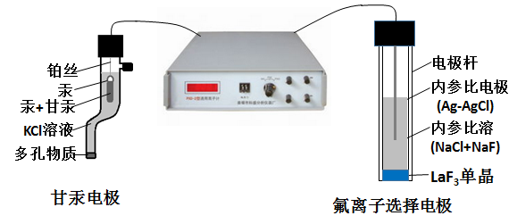
1.氟离子选择电极的电极膜由LaF3单晶制成，结构如上图所示。25°C时该电极的电极电位为φ=b-0.0592lgα_{F-} 。
测量电池为：
Ag| AgCl(α_{Cl-}),F⁻(α_{F-})|试液(α_{F-} =x)||Cl-(α_{Cl-}饱和)，Hg₂Cl₂|Hg

2.测定时试液中应加入离子强度调节剂（TISAB）
（1）制法：58g NaCl + 10g 柠檬酸钠溶于800ml 蒸馏水中，再加入57 mL冰醋酸，用40% NaOH溶液调节至pH=5.0，然后稀释至1L。
（2）作用：
a控制溶液的离子强度，维持活度系数恒定；
b掩蔽Al³⁺ 、Fe³⁺ 等干扰离子；
c控制溶液的pH在5左右。
3.标准曲线法：配制一系列标准溶液，以电位差值E对-lgc作图，然后由测得的未知试液的电位差值E，在标准曲线上找到其对应氟离子浓度。
- 仪器与试剂
1.仪器：离子计；电磁搅拌器（含磁子）；氟离子选择电极；饱和甘汞电极；100mL容量瓶6个；50mL移液管；10mL吸量管；洗耳球；塑料烧杯；洗瓶；胶头滴管。
2.试剂：离子强度调节剂、1.000×10⁻² mol/L氟离子标准溶液、自来水
四、实验步骤
1. F⁻标准溶液的配制（pF =3，4，5，6）
第一份：10ml F⁻标准溶液+10ml TISAB，定容至100 ml。
第二份：10ml 第一份溶液+9ml TISAB，定容至100 ml。
第三份：10ml 第二份溶液+9ml TISAB，定容至100 ml。
第四份：10ml 第三份溶液+9ml TISAB，定容至100 ml。
2. 自来水中氟的测定
50ml 自来水+ 10 ml TISAB溶液后定容至100 ml。
3. 实验顺序：先测标准曲线，由F⁻低浓度向高浓度进行，否则易出现误差。最后测定自来水中的F⁻浓度。
五、实验数据处理
1.数据表格
待测试样 | pF=6 | pF=5 | pF=4 | pF=3 | 自来水
电位差值E/mv | -316 | -274 | -218 | -159 | -267
2.标准曲线
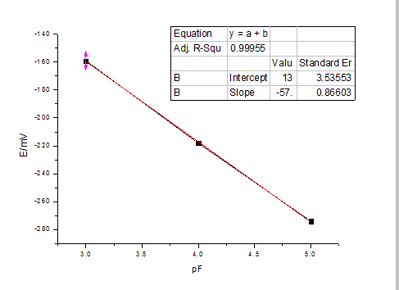

3.根据标准曲线可得线性回归方程为E=13-57pF，代入E=-267mV得到pF=4.91，所以自来水中氟离子浓度为$1.22×{10}^{-5}$mol/L。
六、注意事项
1.应按照浓度由小到大的顺序分别测定标准溶液的电位值，每次测定后用被测试液清洗电极、烧杯和搅拌磁子。
2.绘制标准曲线时，测定一系列标准溶液后应将电极清洗至原空白电位值（320mV以上），然后测定未知试液的电位值。
3.测定过程中更换溶液时，“测量”键必须处于断开位置，以免损坏离子计。
4.测定过程中搅拌溶液的速度应恒定。
七、思考题
1.写出离子选择电极的电极电位表达式
答：25°C时氟离子选择电极的电位为
φ_{ISE}=b-0.0592lgα_{F-}
式中，b为常数，与内参比电极、内参比溶液和膜的性质有关，可表示为b=φ_{内参比}+φ_{不对称}+0.0592lga_{F-(内参比溶液)}。

2.为什么要加入离子强度调节剂？
答：①控制溶液的离子强度，维持活度系数恒定；
②掩蔽Al³⁺ 、Fe³⁺ 等干扰离子；
③控制溶液的pH值在5左右。

